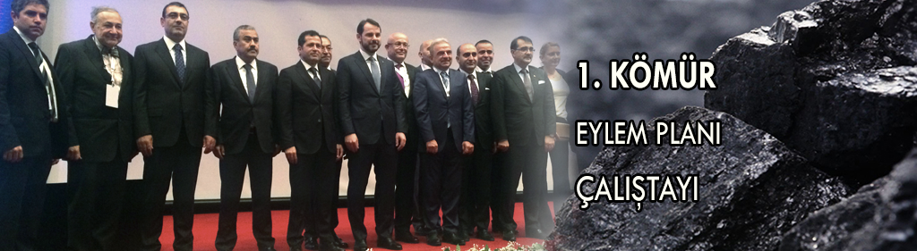

1.KÖMÜR EYLEM PLANI ÇALIŞTAYI
(14.11.2016)

EPDK Başkanı Mustafa Yılmaz; Enerji ve Tabii Kaynaklar Bakanı Berat Albayrak'ın katılımıyla gerçekleştirilen 1. Kömür Eylem Planı Çalıştayı'nın açılışında konuştu.

Zengin yeraltı kaynakları bulunan ve bu yüzden küresel müdahalelere açık bir coğrafyada güçlü, dinamik, sürdürülebilir bir enerji piyasası kurmak ve geliştirmek için çalıştıklarını vurgulayan EPDK Başkanı Mustafa Yılmaz: "Kuzey, güney ve doğu komşularımız, zengin hidrokarbon kaynaklarına sahip. Ancak biz değiliz ama Allah bizlere de yenilenebilir ve kömür kaynakları bahşetmiş" ifadelerini kullandı.

Başkan Yılmaz, Türkiye'de son yıllarda kömür arama çalışmalarının arttığını belirterek;
"kömürün dünya elektrik üretimindeki payı yaklaşık yüzde 40 seviyesinde. Son yıllarda artırılan arama çalışmaları sonucunda Türkiye'nin bilinen kömür yataklarının rezervi de yaklaşık 15 milyar tona ulaştı. Bunun yaklaşık 13,5 milyar tonu linyit, geriye kalan 1,5 milyar tonu ise taşkömüründen oluşuyor" diye konuştu.

Temiz kömür yakma teknolojilerinin sürekli geliştiğini altının çizen Başkan Yılmaz, yerli kömürden gerektiği ölçüde yararlanmak için Enerji ve Tabii Kaynaklar Bakanlığının ortaya koyduğu vizyon ve politik kararlılığın önemli olduğuna işaret etti.

EPDK Başkanı Mustafa Yılmaz, bugüne kadar EPDK'nın, toplam 14 bin 300 megavat kapasiteye sahip yerli kömür yakıtlı termik santral ve projeye lisans verdiğini belirtti.
Söz konusu üretim tesislerinin yaklaşık 9 bin 250 megavatlık bölümünün işletmede bulunduğunu aktaran Başkan Yılmaz: "Ayrıca 405 megavatlık bölümü işletmede bulunan toplam 540 megavatlık kurulu gücündeki yerli asfaltit yakıtlı 2 üretim tesisi için Kurulumuz gerekli lisansı vermiştir. Tabi EPDK olarak bu rakamların daha da yükselmesini istiyoruz" dedi.

Uygulanan teşviklerin elektrik üretiminde yerli kömür kaynaklarının kullanımında daha dinamik bir yapı oluşmasına katkı sağlayacağını vurgulayan EPDK Başkanı Mustafa Yılmaz, artan rekabet ve sağlanacak üst düzey verimlilikle yerli kaynakların elektrik üretiminde daha fazla paya sahip olacağını sözlerine ekledi.

